Samen eten, samen delen.

Maak een placemat.
De leerlingen hebben zo een blijvend aandenken dat als geschenk kan dienen of dat ze zelf thuis onder hun bord kunnen leggen.

1) Kies één van de verwerkingsopdrachten van een bijbelverhaal
Maaltijd bij het meer: Johannes 21: 1-14.
Maaltijd met de Emmaüsgangers: Lucas 24: 13-35.
Maaltijd bij Zacheüs, die zal uitdelen: Lucas 19: 1-10.
Maaltijd met velen: Matteüs 14: 13-21; 15: 29-39.
Bijv. zie hieronder 5 broden en 2 vissen (bron: www.kerkboekje.nl)

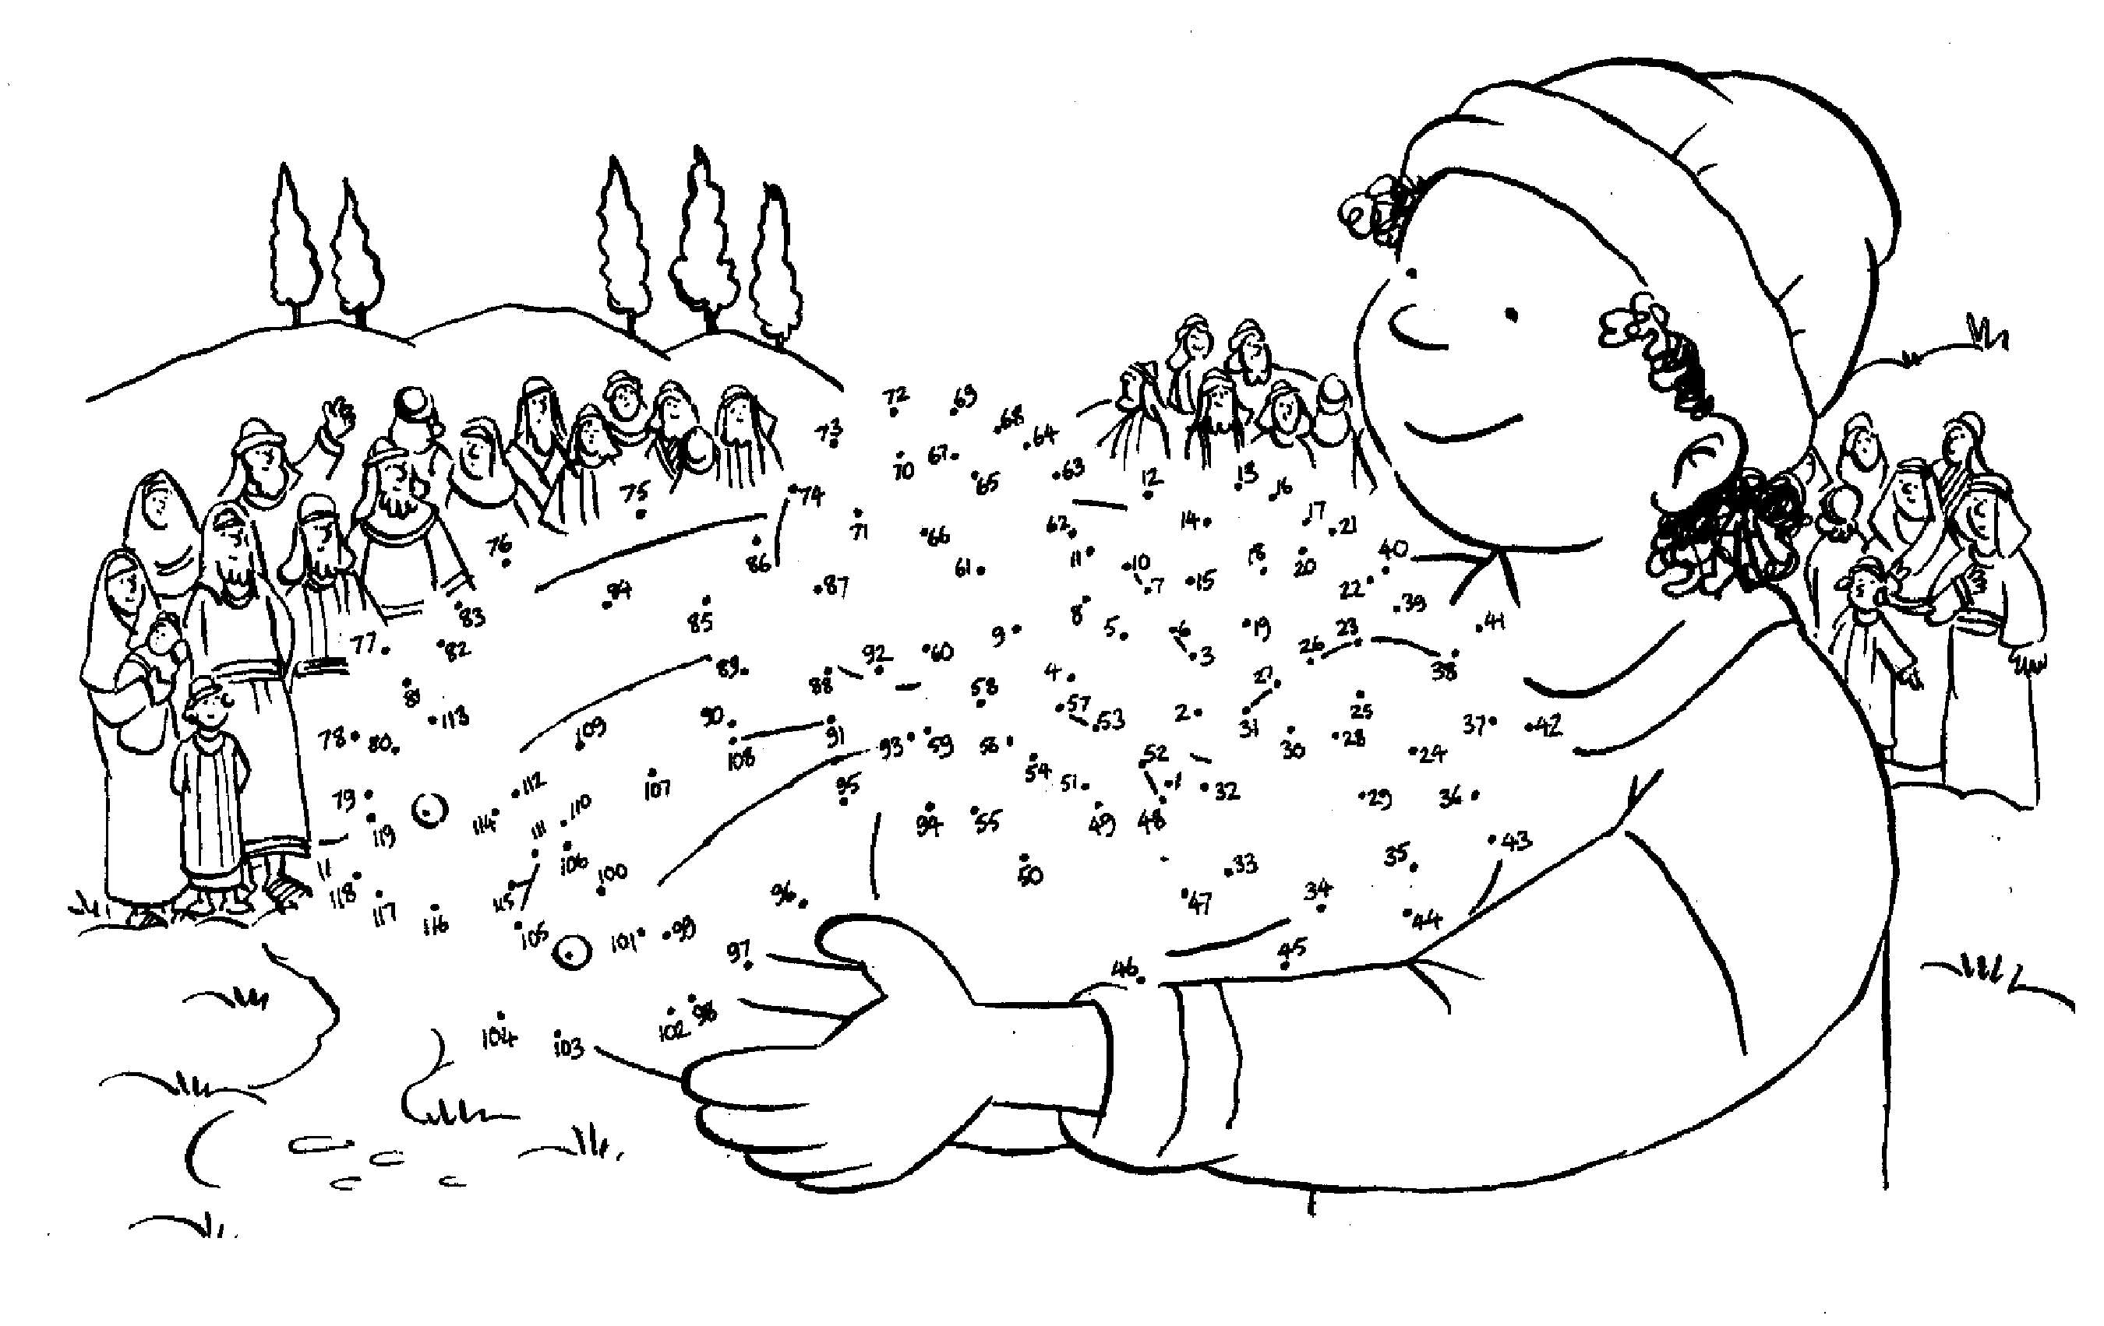
- Laat de kinderen plaatjes uit tijdschriften kiezen of afbeeldingen met
A) - samen eten: gezellig gedekte tafel.
- Tafel van de Heer.
(saamhorigheid, thuis-zijn, geborgenheid, samen delen)
B) – wat eten ze graag (bijv uit een foldertje van een supermarkt)
(dankbaarheid en overvloed)
C) – rijstvelden, graanvelden, boeren aan het werk (vaak 3e wereld).
plaatjes van armoede kan natuurlijk ook. Dit kan ook stigmatiserend zijn, zeker voor kinderen waarvan de ouders zelf uit één van de landen van Afrika komt.
Plaatjes waar duidelijk wordt, waar het voedsel verbouwd wordt, sluit ook beter aan bij de zorg voor de schepping.
(tijdschrift als MO biedt wel inspiratie. Scheur alvast pagina´s uit waaruit ze dan nog kunnen kiezen)
- Tafelgebed of liedje

een eigen gemaakt voorbeeld

Vader in de hemel, wij zitten rond de tafel.
Het eten staat weer klaar.
Dank U
dat vader en moeder zo goed voor ons zorgen,
voor de handen die zaaiden en oogsten,
voor de handen die het eten hebben klaargemaakt.
Geef ons, handen die kunnen helpen,
voeten die met iemand kunnen meestappen,
ogen die anderen kunnen zien
en oren die kunnen luisteren.
Om een huis te maken waar vrede is
en een tafel waar iedereen welkom is.
Amen.

4) Laat de leerlingen alles rangschikken op een A3 papier en plastificeer het geheel.

